**ЛР 9**

**Работа в командной строке Windows 7.**

1. **Запусти командную строку.** Для этого в операционной системеWindows 7выполниследующие действия: Пуск и в окне поиска укажи команду cmd как показано на рисунке ниже.

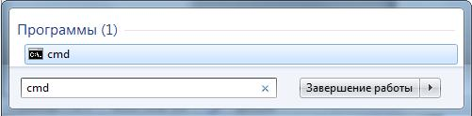

2. **Оформи окно командной строки примерно так,как показано на рисунке ниже.**

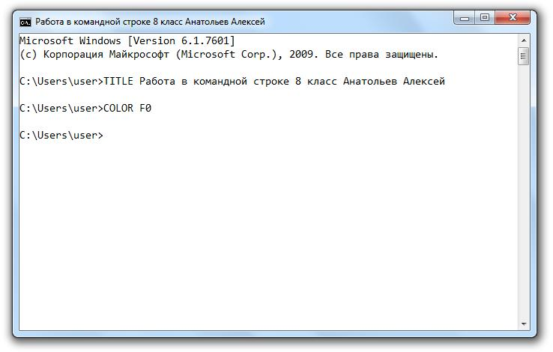

Для этого:

1. **Переделай титульную надпись окна на надпись вида: Работа в командной строке <класс><Фамилия Имя>.** Для этого введи команду,в которой укажи своюфамилию и имя. Пример команды показан ниже:



TITLE Работа в командной строке

Для выполнения введенной команды нажми клавишу Enter.

1. **Измени цветовое оформление командной строки на белый фон и черный текст.**

Для этого введи код указанный ниже:



COLORF0

Для выполнения введенной команды нажми клавишу Enter.

1. **Поменяй шрифт, используемый в командной строке на Consolas.** Для этогонажми сочетание клавиш Alt + Пробел, выбери команду «Свойства», далее открой вкладку «Шрифт» и установи настройки такие же, как показаны на рисунке ниже:



стр.1

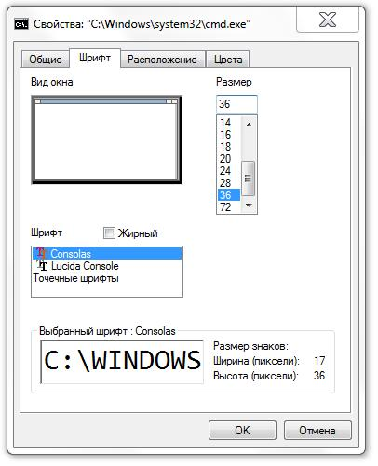

1. **Установи новое расположение командной строки на экране.** Для этого отройокно «Свойства» (при помощи сочетания клавиш Alt + Пробел) и выбери вкладку «Расположение». В открывшемся окне укажи такие параметры, чтобы окно полностью вписалось в экран монитора, например, такие как показаны на рисунке ниже:

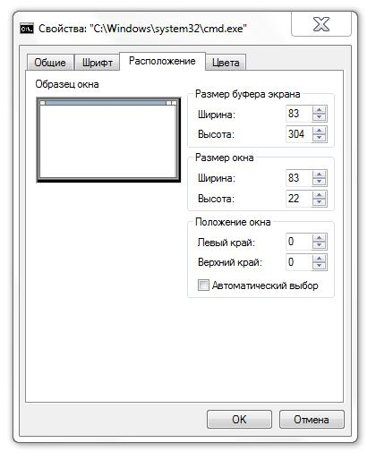

* 1. **Устно ответь на вопрос:** Каким образом при помощи окна свойств Команднойстроки можно поменять цветовое оформление окна командной строки?

1. **Познакомься со всеми командами командной строки.** Для этого:
   1. **Воспользуйся командой справки.** Для этого набери следующий код:



HELP

Для выполнения введенной команды нажми клавишу Enter.



стр.2

1. **Узнай справку по отдельной команде.** Для этого нужно вписать имя команды,апосле нее, через пробел, записать два знака /? Для пробы введи следующую команду:



COLOR /?

Для выполнения введенной команды нажми клавишу Enter. Или введи и выполни команду:



HELP COLOR

* 1. **При помощи справки команды COLOR самостоятельно установи свою схему цветового оформления командной строки.**
  2. **Очисти экран при помощи команды CLS**

1. **Перейди в папку Информатика в своих документах.** Для этого:
   1. **Посмотри справку о командах CD, MD и DIR.** (Как пользоваться справкойкомандной строки? Ответ на этот вопрос находится в пункте 3.2 данного пособия)
   2. **Убедись, что ты находишься в папке от своего имени.** Для этого посмотри назаголовок командной строки, он должен содержать примерно следующую информацию:



C:\Users\Алексей>

Где C:\ - имя диска; Users – папка содержащие данные о пользователях компьютера; Алексей – имя твоей личной папки.

4.3. **Войди в папкуDocuments.** Для этого выполни следующую команду:



CD "Documents"

В результате этой команды в командной строке должно отображаться следующее приглашение: C:\Users\Алексей\Documents>

1. **Проверь создана ли папка Информатика в папке Documents.** Для этого выполникоманду:

DIR и в открывшемся списке найди созданную ранее папку Информатика.

1. **Если папки Информатика нет то создай ее.** Для этого выполни следующуюкоманду:



MD "Информатика"

и снова проверь ее наличие при помощи команды указанной в предыдущем пункте.

* 1. **Самостоятельно войди в папку Информатика в папке Documents.** Для этоговыполни команду аналогичную команде описанной в пункте 4.3 данного пособия.

1. **В папке Информатика создай текстовый файл со справкой по командной строке.** Дляэтого:
   1. **Войди в папку Информатика.** Чтобы войти в эту папку выполни пункт4данногопособия.
   2. **Установи кодовую страницу русского алфавита.** Для этого выполни команду:

CHCP 1251

* 1. **Создай файл под именем help.txt содержащий справку командной строки.** Для этого выполни следующую команду:



HELP > help.txt

* 1. **Открой созданный файл.** Для этого выполни команду:

CALL help.txt

1. **На рабочем столе самостоятельно создай текстовый файл со списком выполняемых задач компьютера.** Для этого:
   1. **Очисти экран** командой:CLS
   2. **Перейди в папку «Рабочий стол»** для этого поочередно набери командывыделенные жирным текстом:



C:\Users\Алексей\Documents>**CD..**

C:\Users\Алексей>**CDDesktop**

C:\Users\Алексей\Desktop

после чего ты должен оказаться в папке C:\Users\Алексей\Desktop – это

* + - есть адрес твоего рабочего стола.
  1. **Теперь самостоятельно создай файл со списком выполняемых задач на рабочем столе.** Для этого выполни команды по аналогии с пунктом5данного пособия.

1. Выполни самоконтроль своей деятельности:
   1. Устно проговори команду, при помощи которой можно запустить командную строку (+1 балл)
   2. Устно проговори или покажи сочетание клавиш, при помощи которых можно запустить окно настройки командной строки (+ 1 балл)
   3. Устно проговори команду командной строки, при помощи которой можно узнать справку по всем командам командной строки (+ 1 балл)
   4. Убедись в наличии папки «Информатика» в своих документах (+ 2 балла)
   5. Убедись в наличии файла «help.txt» с содержимым справки по командам командной строки в папке «Информатика» (+2 балла)
   6. Убедись в наличии файла со списком задач на Рабочем столе (+3 балла)
2. Самооценка. Выбери свою оценку по следующим критериям:
   1. Отлично если ты набрал 8-10 баллов;
   2. Хорошо если ты набрал 6-7 баллов;
   3. Удовлетворительно если ты набрал 4-5 баллов.
3. Сообщи свою оценку учителю.

